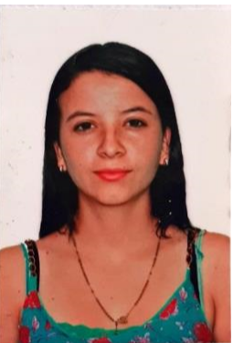

KAREN DANIELA MONTES LEON
TECNICO PROFESIONAL EN PRODUCCIÓN FORESTAL

Dirección: Carrera 5 #6-30 Pensilvania-Caldas
Documento de identificación: 1002955016
Lugar de expedición: Samaná Caldas
Numero de contacto: 3208299438
E-mail: karendanielamontesleon@gmail.com

Perfil Profesional

Soy una persona comprometida, creativa y apasionada por el aprendizaje y las cosas nuevas. Como Técnico en producción forestal me he desempeñado en el campo forestal por mi responsabilidad y entrega, he sido una persona comprometida y responsable con mi trabajo; me adapto con facilidad a los nuevos cambios.

Experiencia Laboral

NOMBRE DE LA EMPRESA
Cargo:
Tiempo laborado:
Fecha inicial:
Fecha final:

Funciones desarrolladas

Información Académica

- INSTITUCION DE EDUCACIÓN SUPERIOR COLEGIO INTEGRADO NACIONAL ORIENTE DE CALDAS IES CINOC
TÍTULO OBTENIDO: Técnico profesional en manejo silvicultural
FECHA DE GRADUACIÓN: 06/03/2020

- INSTITUCIÓN EDUCATIVA LA PALMA SEDE LA QUINTA
TÍTULO OBTENIDO: Bachillerato
FECHA DE GRADUACIÓN: 05/12/2019

Referencias

Profesionales
JESSICA LORENA LEON VARGAS
INGENIERA CIVIL
Empresa: INGEARCO S.A.S
Numero de contacto: 3213378263
E-mail: www.ingearcoconstructores.com

Personales
Eduar Cardona Tabares
Cargo: Técnico profesional en manejo silvicultural
Numero de contacto: 3147631359
E-mail: edwarcardona21@gmail.com

Para los efectos legales, certifico que todas las respuestas e informaciones anotadas por mí, en la presente Hoja de Vida, son veraces (C.S.T. Art 62 Núm. 1o) Régimen Laboral Colombiano



FIRMA
Número de identificación: CC. 1002955016
Lugar de expedición: 30/10/2018

